
Об утверждении схемы пастбищеоборотов по Талгарскому району на основании геоботанического обследования пастбищ
Постановление акимата Талгарского района Алматинской области от 15 июля 2020 года № 07-289. Зарегистрировано Департаментом юстиции Алматинской области 20 июля 2020 года № 5562
В соответствии со статьей 31 Закона Республики Казахстан от 23 января 2001 года "О местном государственном управлении и самоуправлении в Республики Казахстан и подпунктом 3) пункта 1 статьи 9 Закона Республики Казахстан от 20 февраля 2017 года "О пастбищах", акимат Талгарского района ПОСТАНОВЛЯЕТ:
1. Утвердить схему пастбищеоборотов по Талгарскому району на основании геоботанического обследования пастбищ согласно приложения к настоящему постановлению.
2. Контроль за исполнением настоящего постановления возложить на заместителя акима района К.Абдыханова.
3. Настоящее постановление вступает силу со дня государственной регистрации в органах юстиции и вводится в действие со дня его первого официального опубликования.
Аким Талгарского района | Ж. Умаров
Приложение к постановлению акимата Талгарского района Алматинской области от 15 июля 2020 года № 07-289
Схема пастбищеоборотов по Талгарскому району на основании геоботанического обследования пастбищ

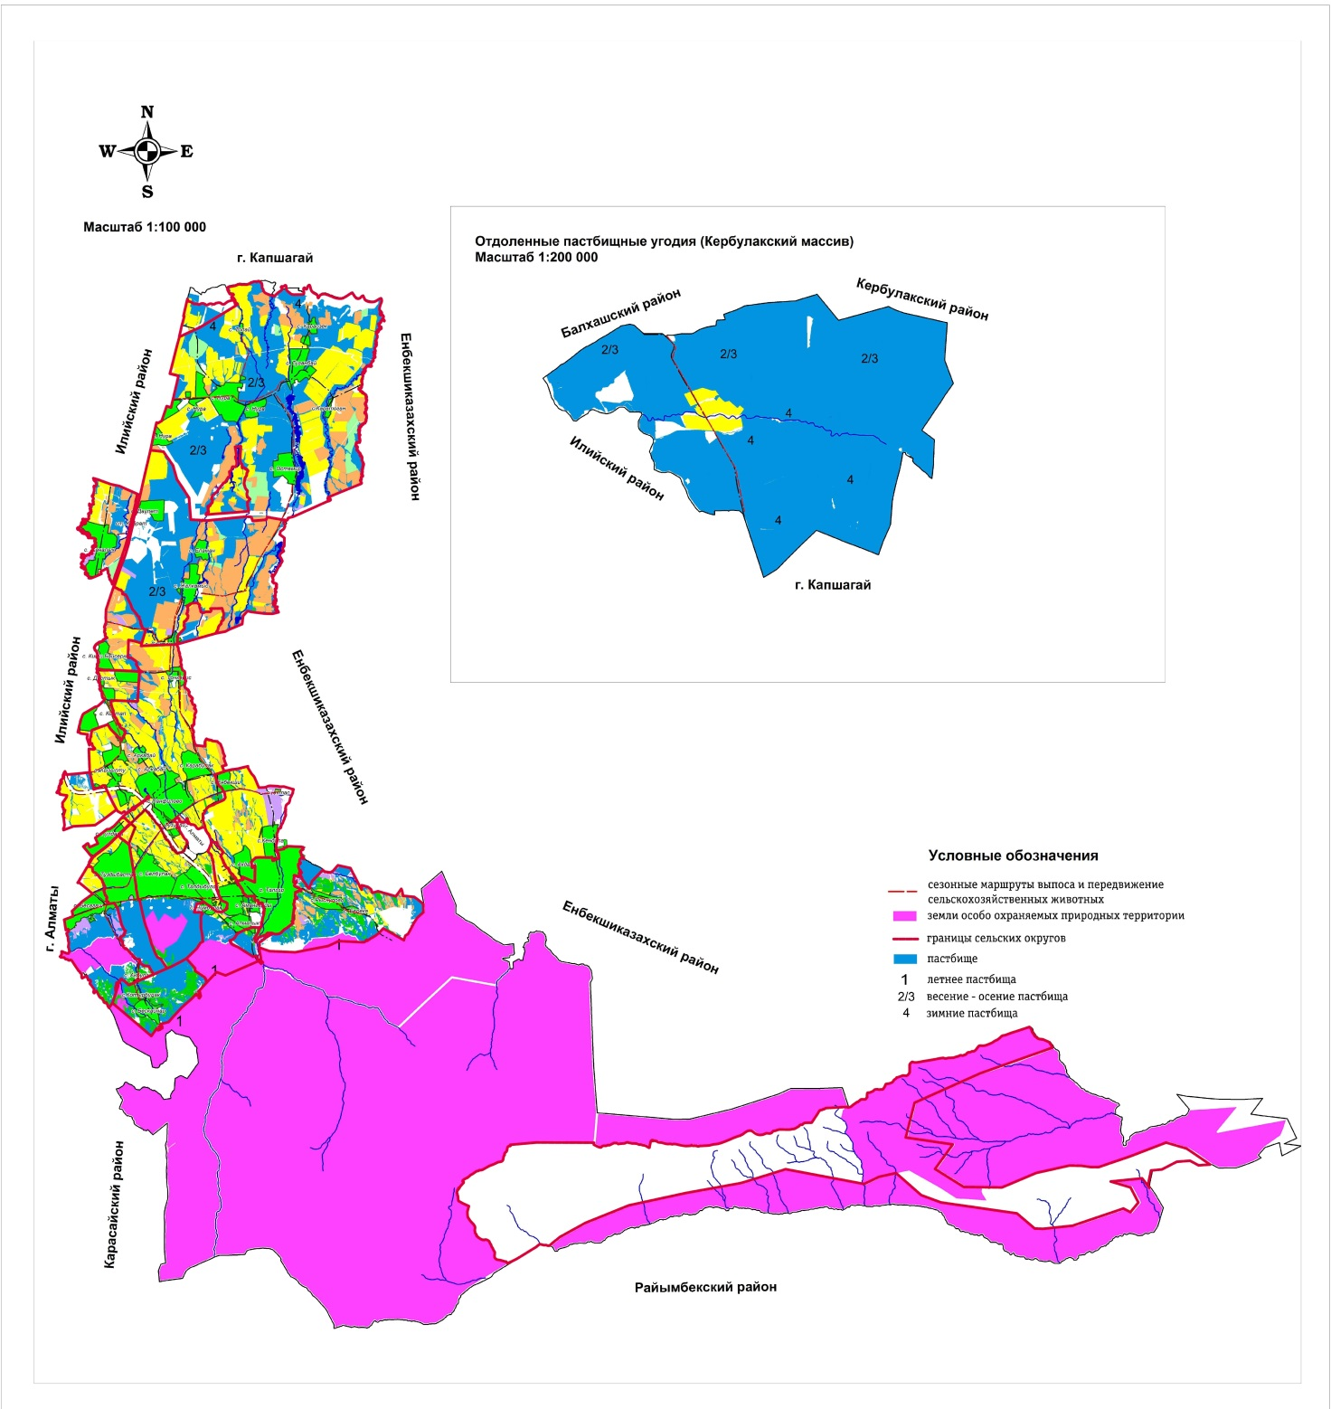

© 2012. РГП на ПХВ «Институт законодательства и правовой информации Республики Казахстан» Министерства юстиции Республики Казахстан

